**Relatório CIOO053 ERP – Comportamento do relatório disponível dentro do Validador EFD-Contribuições**

- Para o mês de 12/2018 o valor do crédito é maior que o da contribuição: R$ 96.644,00 de contribuição:

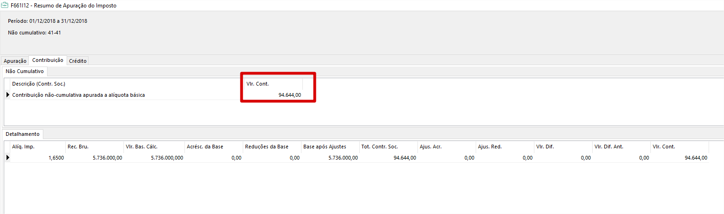

R$ 205.855,70 de crédito, gerando um crédito futuro de R$ 111.211,70 (205.855,70-94.644,00).

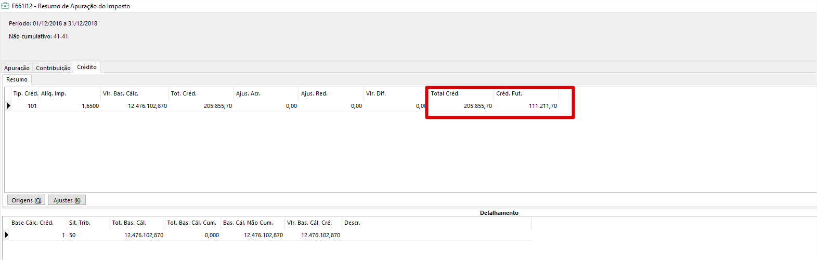

O controle de crédito irá registrar a guardar esse crédito para apurações futuras:

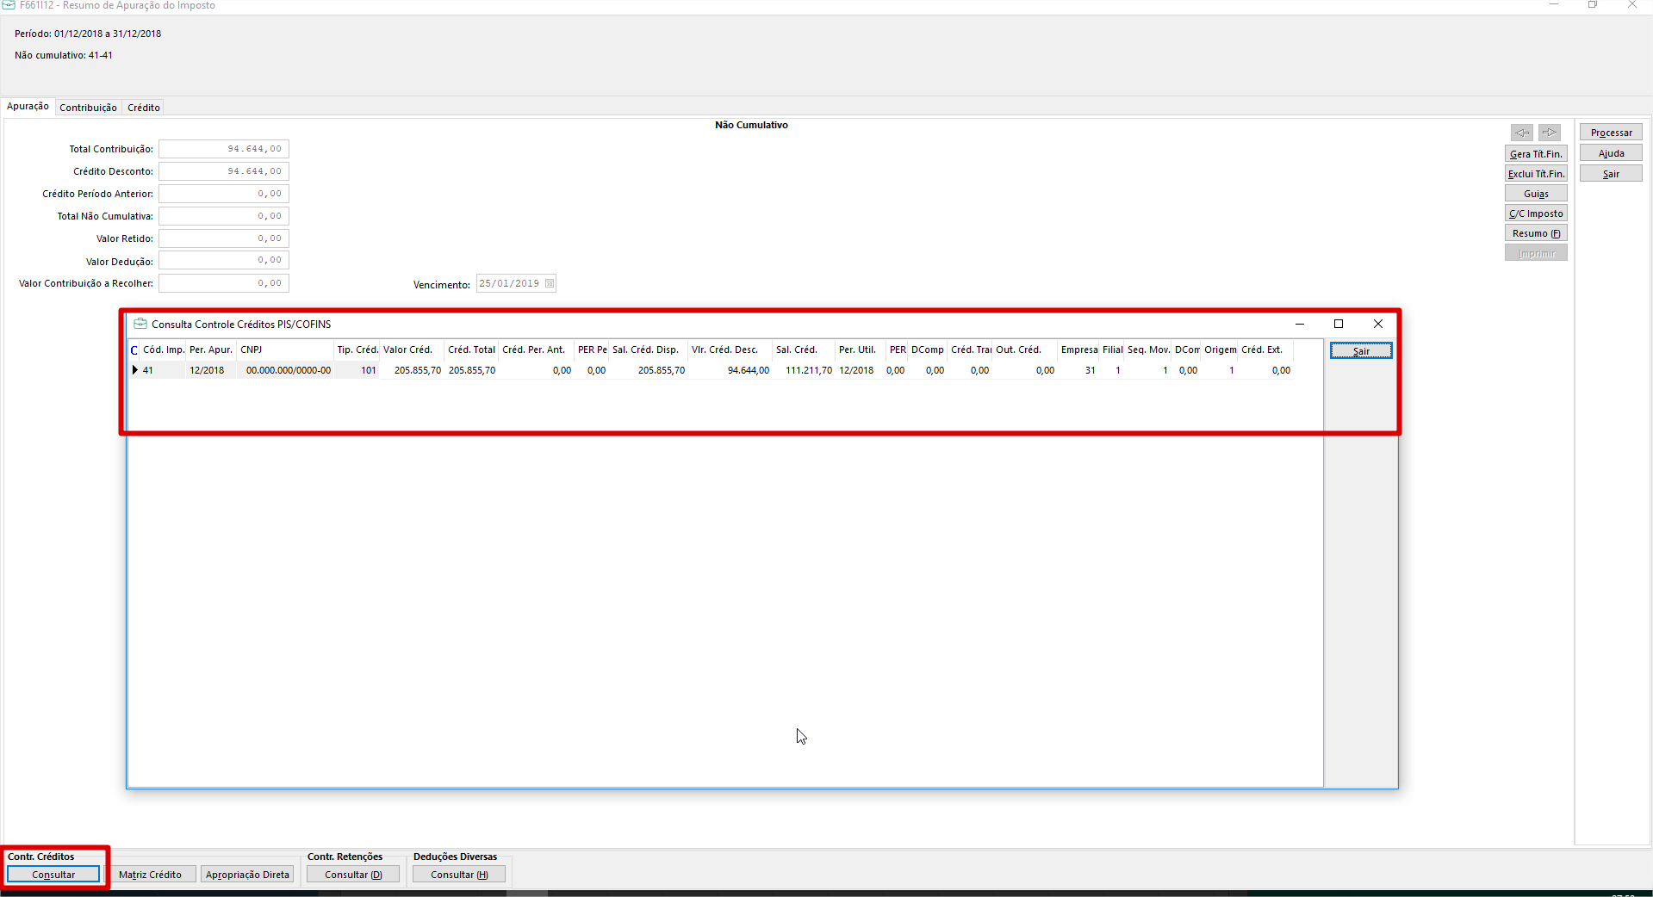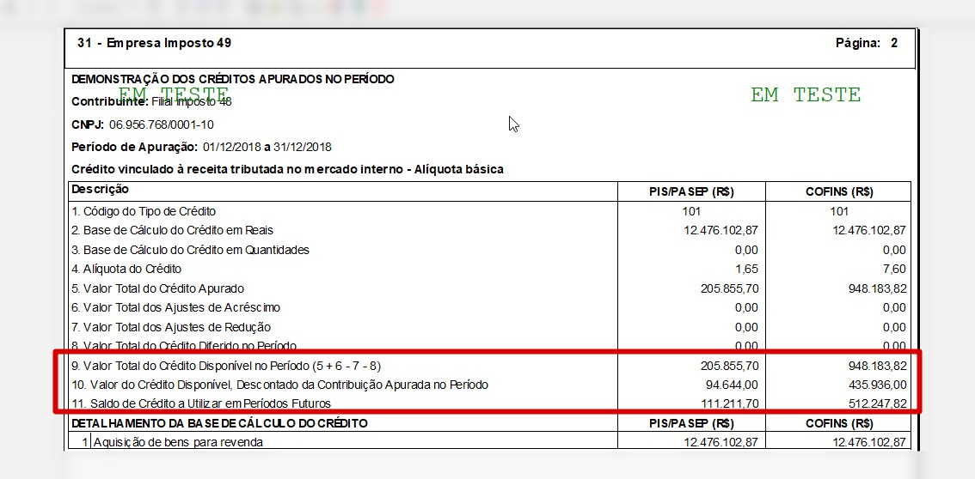

Mesmo comportamento do relatório dentro do PVA:

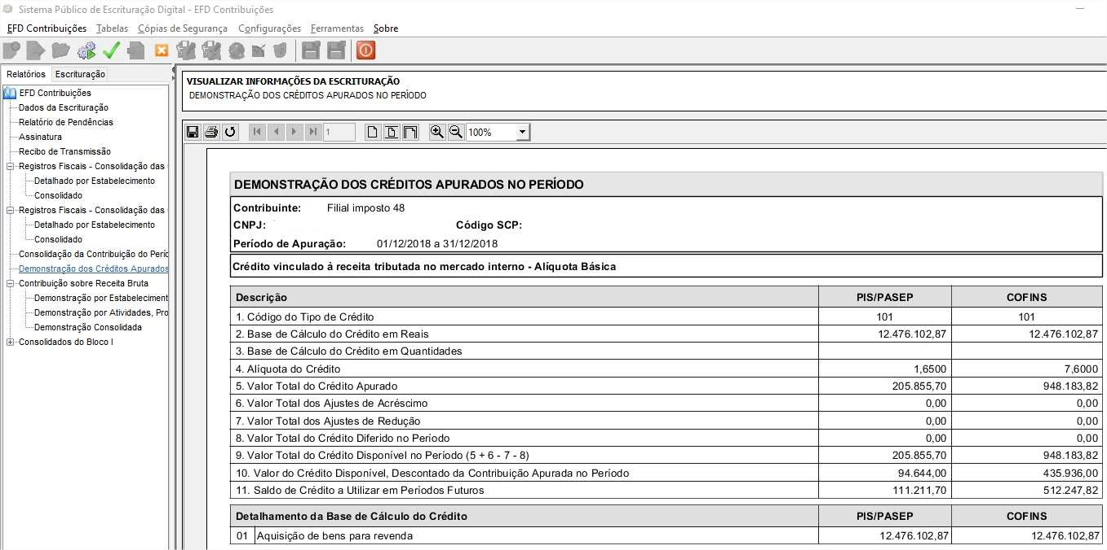

- Para o mês de 01/2019 o valor da contribuição é maior que o crédito: R$ 151.336,73 de crédito:

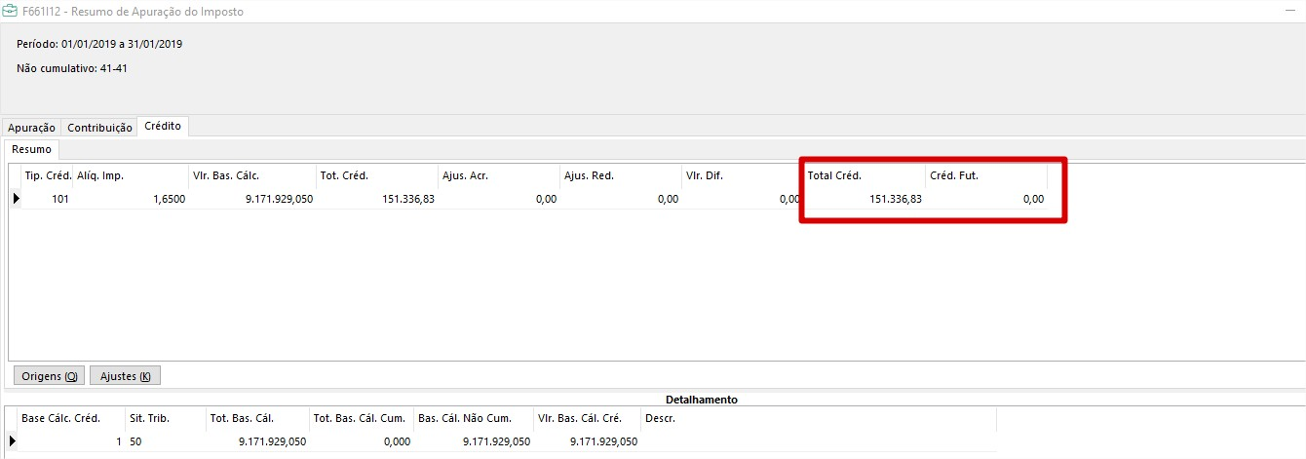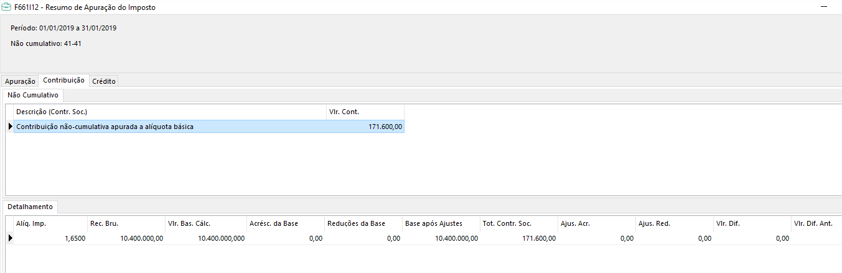

Na apuração foi utilizado todo o crédito de 01/2019 e uma parte do saldo de 12/2018, o saldo que restou de dezembro é de R$ 90.948,53 (111.211,70 – 20.263,17)

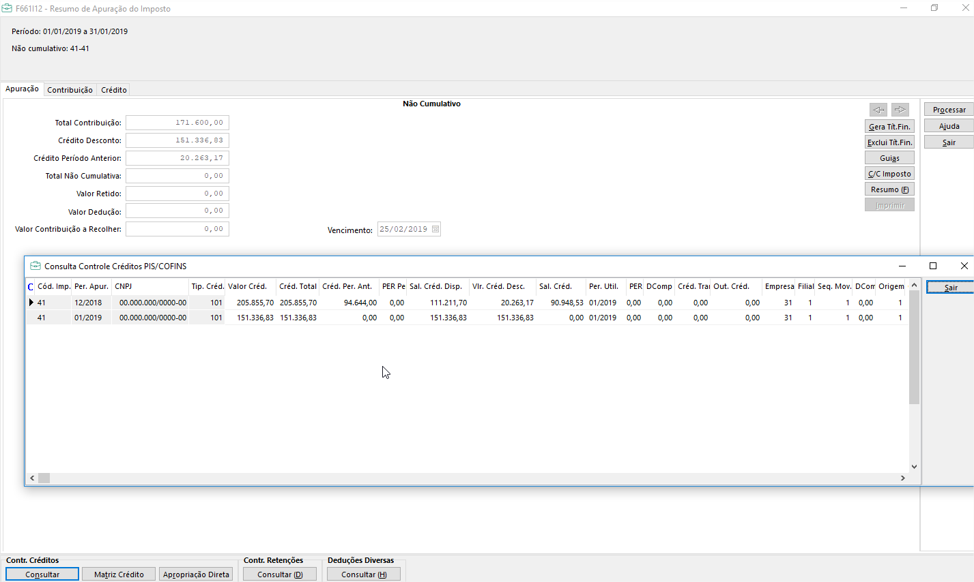

Relatório ERP não irá listar o saldo de 12/2018, apenas os valores de 01/2019:

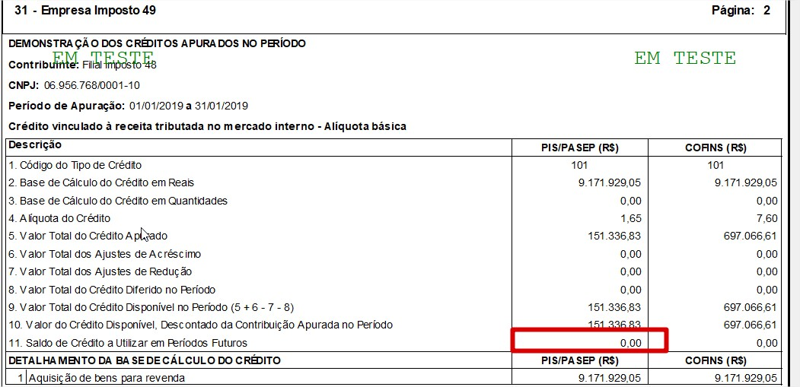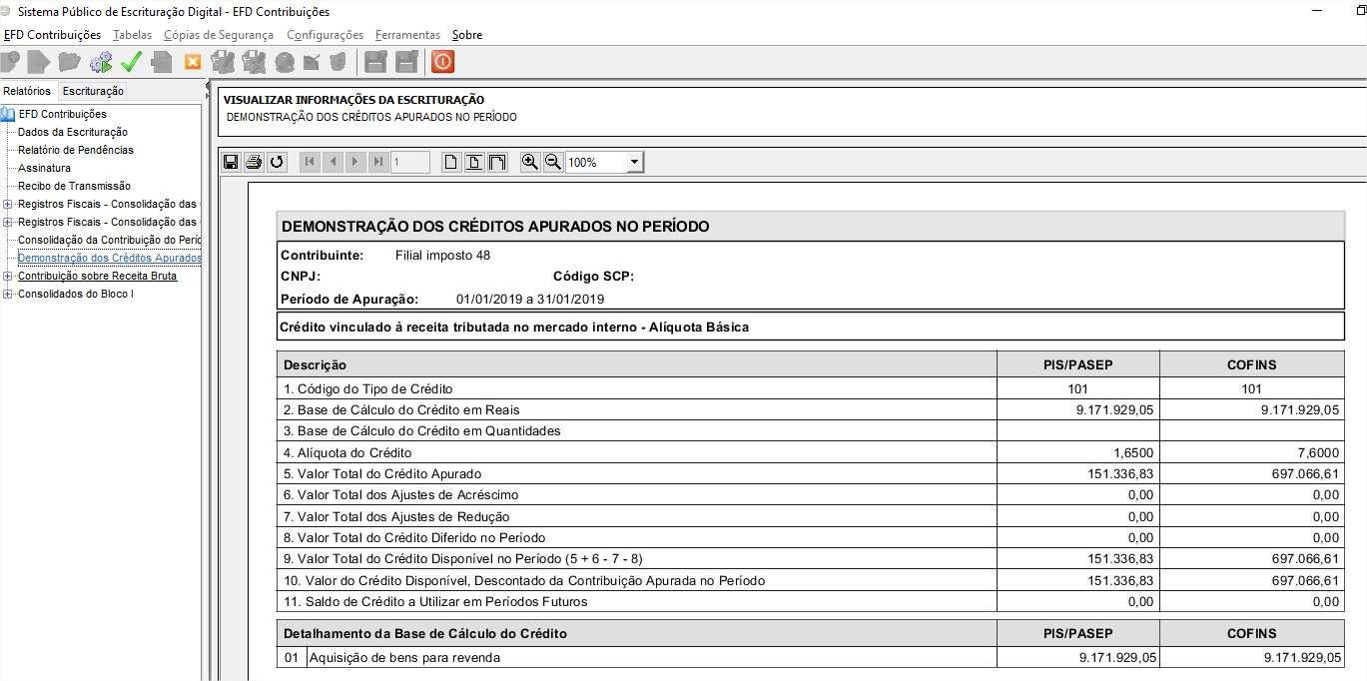

Para conferir é necessário usar a tela F661CRE - Controladoria / Gestão de Tributos / Operações e Cálculos Fiscais / Cálculos / Controle Créditos PIS/COFINS:

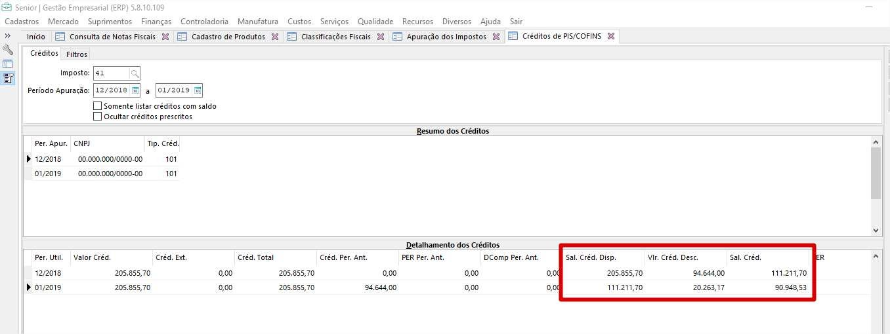

Dentro do PVA pode ser consultado no registro 1100 no arquivo de 01/2019:

